Lecture 6
General Revision
المحاضرة السادسة مراجعه لما سبق .. وما حبيت اعيد تنسيقها ..
Lecture 7
practical 1
In light of the theoretical background outlined before, discuss the strategic decisions that you have to take before starting detailed translation of the following text then translate it into English:

في ضوء الخلفية النظرية المذكورة من قبل، مناقشة القرارات الاستراتيجية التي عليك أن تأخذ قبل بدء ترجمة مفصلة من النص التالي ثم ترجمتها إلى اللغة الإنكليزية:

أن ترى واحدا يجري في منية النصر فذلك حادث .. وكأنه صوت السرينة في عربة بوليس النجدة فلابد ان وراء جرية أمرا مثيرا .
وما أجمل أن يحدث في البلدة الهادئة البطيئة امر مثير !
وفي يوم الجمعه ذاك لم يكن وحد فقط هو الذي يجري في منية النصر ، الواقع أنه كانت هناك حركة جري واسعة النطاق . ولم يكن أحد يعرف السبب .. فالشوارع والأزقه تسبح في هدوئها الأبدي وينتابها ذلك الركود الذي يستتب في العادة بعد صة الجمعة ، حيث ترش أرضها بما الغسيل المختلط بالرغوة والزهرة ورائحة الصابون الرخيص ، وحيث النسوة في الداخل مشغولات باعداد الغداء والرجال في الخارج يتسكعون ويتصعلكون الى أن ينتهي اعداد الغداء ..
واذا بهذا الهدوء كله يتعكر بسيقان ضخمة غليظه تجري وتهز البيوت، ويمر الجاري بجماهة جالسة أمام بيت فلا ينسى وهو يجري ان يلقي السلام ، ويرد الجالسون سلامه ويحاولون سؤاله عن سبب الجري ولكنه يكون قد نفذ.
حينئذ يقفون ويحاولون معرفة السبب وطبعا لا يستطيعون ، وحينئذ يدفعهم حب الاستطلاع الى المشي ثم يقترح أحدهم الإسراع فيسرعون ويجدون أنفسهم آخر الأمر يجرون ، ولا ينسون أن يلفوا السلام على جماعات الجالسين فتقف الجماعات ولا تلبث أن تجد نفسها تجري هي الأخرى.

According to scholars we referred to before what sort of text is this ?
Basil Hatim & Ian Mason (1990): argumentative, expositive and instruction based
Peter Newmark( 1988): Expressive, Informative , Vocative.
Katharina Riss ( 1970s): Informative , Expressive, Operative, Audio medial.
James Dickins, Sandor Hervey and Ian Higgins(2002): Literary, Religious Philosophical, Empirical , Persuasive.
وفقا لعلماء أشرنا إليها قبل أي نوع من النص هو هذا؟
حاتم وإيان ميسون (1990):
جدلية، expositive والتعليم القائمة على
بيتر نيومارك (1988):
معبرة، معلوماتية، ندائي.
كاتارينا ريس (1970s):
بالمعلومات، معبرة، المنطوق، وسطي الصوت.
جيمس Dickins، ساندور هيرفي وإيان هيغنز (2002): الأدبية، الفلسفية الدينية، التجريبية، مقنعة.

Before you begin translating any text, you need to ask yourself the following important Questions:
قبل أن تبدأ ترجمة أي نص، عليك أن تسأل نفسك الأسئلة الهامة التالية:

- What is the message content of this particular ST?
This part of text is taken from a short story which mainly aims at entertainment and humor.
- ما هو محتوى الرسالة من هذا ST معين؟
يؤخذ هذا الجزء من النص من قصة قصيرة والتي تهدف أساسا إلى الترفيه والفكاهة.
- What are its salient linguistic feature?
There are various kinds of word-play, metaphor of water, narrative, repetition.
- ما هي الميزة البارزة لغوية؟
هناك أنواع مختلفة من كلمة اللعب، والاستعارة من الماء، والسرد، والتكرار.

- What genre dose it belong to and what audience is it aimed at?
Literary genre.
- ما نوع الجرعة أنه ينتمي إلى ما والجمهور هو أنه يهدف إلى؟
النوع الأدبي.
- What are the functions and intended audience of my translation?
Entertainment and humor / general audience : educated and non-educated .
- ما هي وظائف والجمهور المستهدف من ترجمتي؟
الترفيه والفكاهة / الجمهور العام:
المتعلمين وغير المتعلمين.
- How to (translate) deal with names of people? places?things? Figures of speech?
Discuss the presence of the translator!
The setting of text is in Egypt.
Using Google!
كيفية (ترجمة) التعامل مع أسماء الأشخاص؟ الأماكن؟ الأشياء؟ الكلام أرقام؟
مناقشة وجود المترجم!
تحديد النص في مصر.
باستخدام جوجل!
Translation of the text into English: ترجمة النص إلى اللغة الإنكليزية:
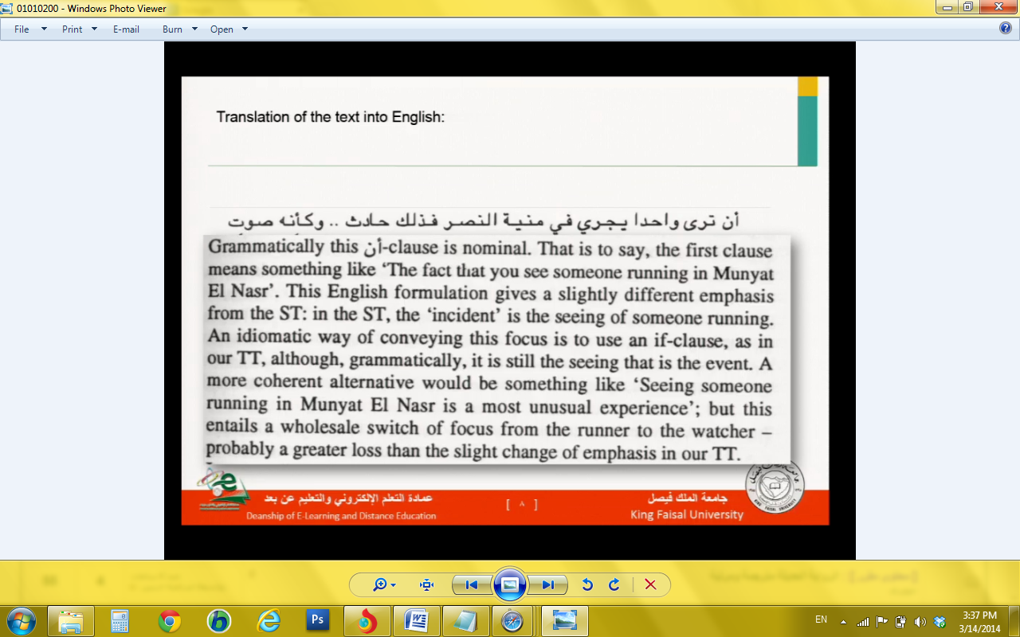
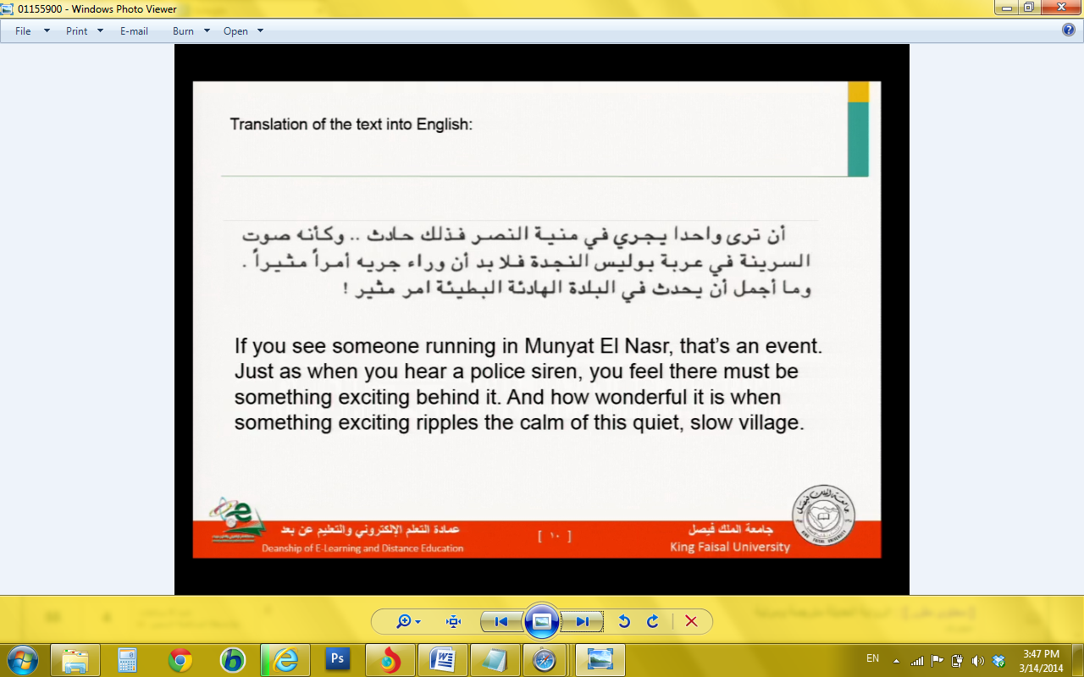
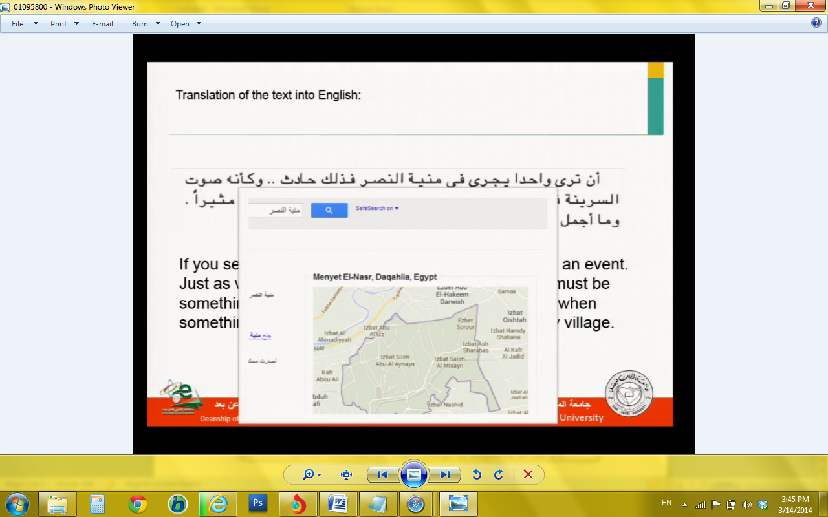

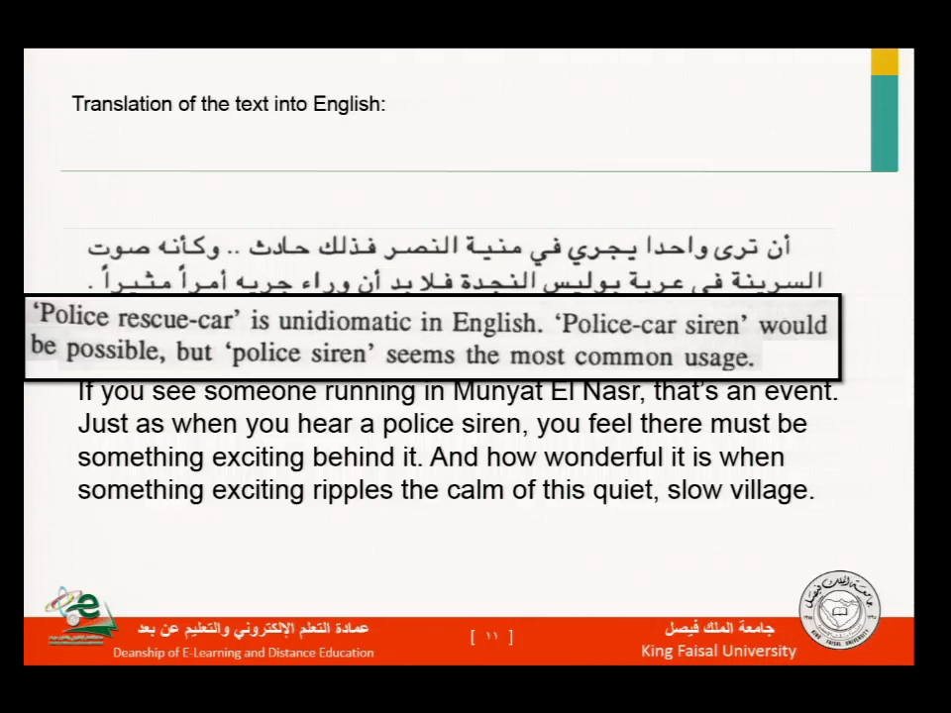

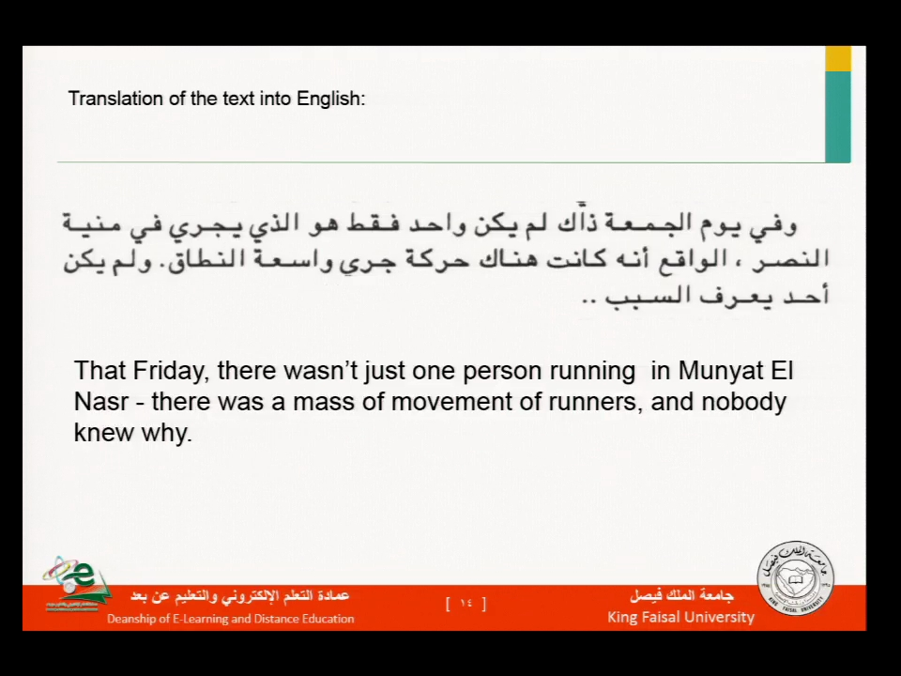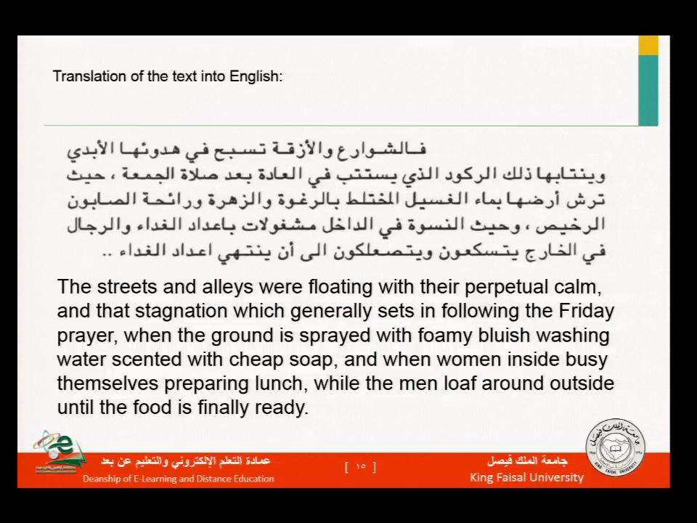
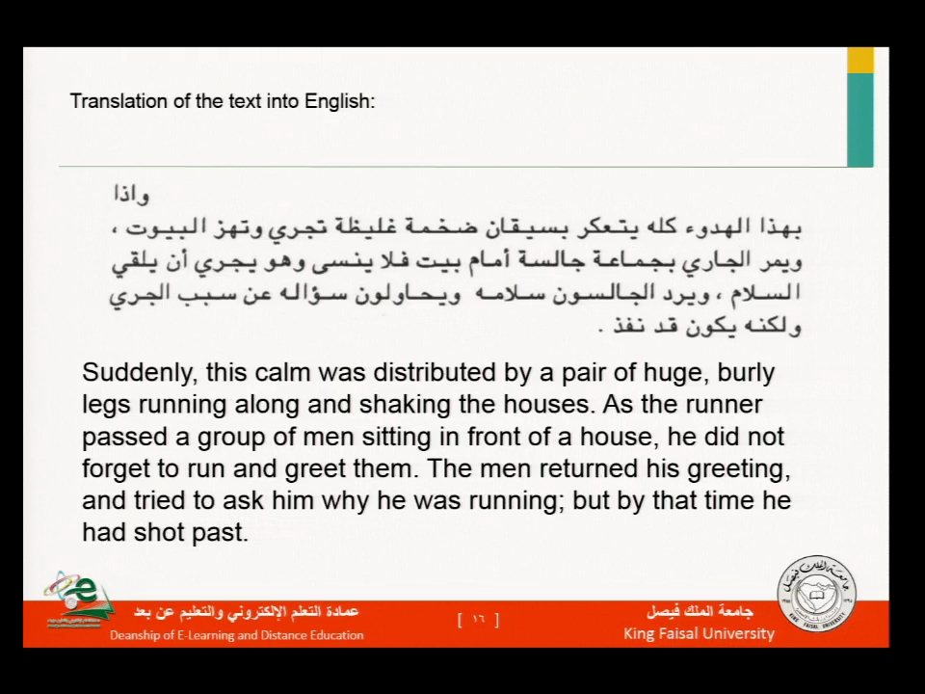
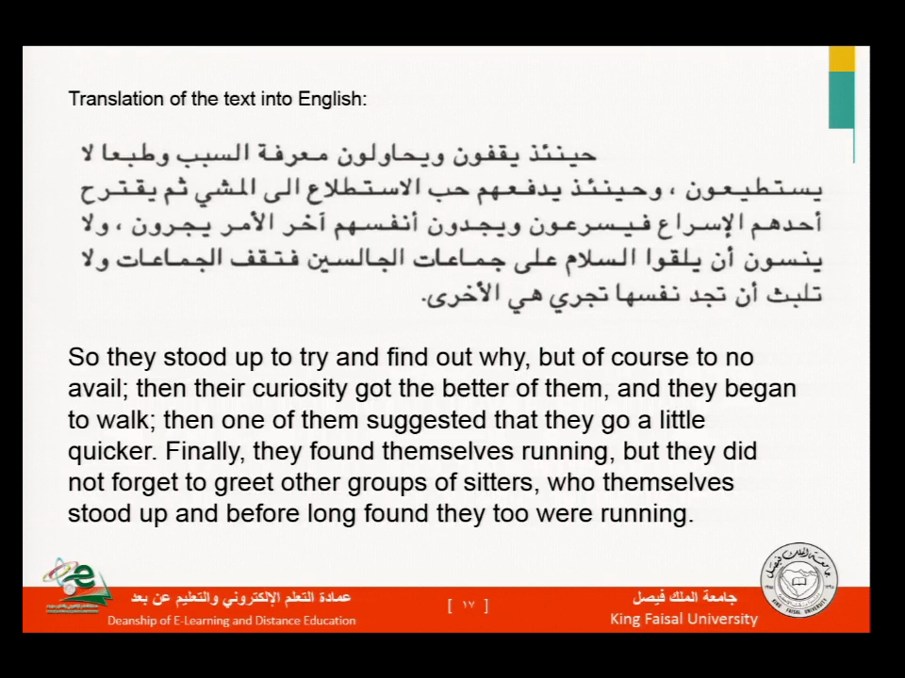
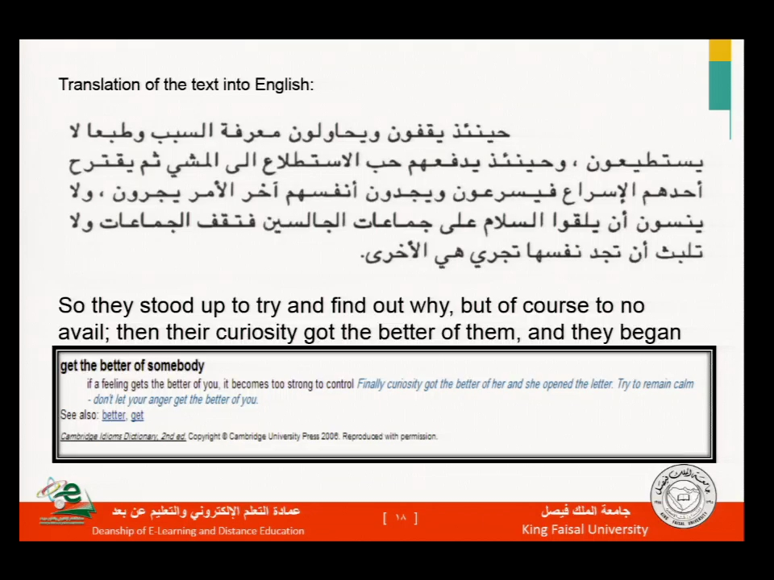

Lecture 8
Practical Translation 2
Practical 2
In light of the theoretical background outlined before, discuss the strategic decisions that you have to take before starting detailed translation of the following text then translate it into English. The translation will be presented to educated people
في ضوء الخلفية النظرية المذكورة من قبل، مناقشة القرارات الاستراتيجية التي عليك أن تأخذ قبل بدء ترجمة مفصلة من النص التالي ثم ترجمتها إلى اللغة الإنجليزية. وستقدم الترجمة إلى المتعلمين
Small Change تغيير طفيف
HOPES deferred rather than hopes dashed: that sums up the reaction of the transport lobby to the £1.8 billion in additional funding over the next three years that was announced this week. Representing a 25% increase in comparison with a 25% cut in the last parliament under the Tories, it represents a clear shift in priorities. But given the problems noted by the chancellor in Britain's “overcrowded, under-financed, under-planned and under-maintained transport system”, the additional spending is relatively small. Public transport does not come cheap—a single light rail scheme can easily swallow up several hundred million pounds.
الآمال المؤجلة بدلا من تلاشي الآمال: أن تلخص رد فعل اللوبي النقل إلى £ 1800000000 كتمويل إضافي على مدى السنوات الثلاث المقبلة التي أعلن عنها هذا الاسبوع. وهو ما يمثل زيادة بنسبة 25٪ مقارنة مع خفض بنسبة 25٪ في البرلمان الماضي تحت المحافظين، لأنها تمثل تحولا واضحا في الأولويات. ولكن نظرا للمشاكل التي أشار إليها المستشار في "، في إطار الممولة، ونظام مكتظة تحت المخطط لها ودون الحفاظ النقل" في بريطانيا، والإنفاق الإضافي صغير نسبيا. وسائل النقل العام لا يأتي رخيصة نظام السكك الحديدية الخفيفة واحدة يمكن أن تبتلع بسهولة العديد من 100،000،000 £

The public spending statement, so far as transport was concerned, was a case of a dog that didn't bark. Before the chancellor got up, officials in the transport department had been told by Treasury colleagues that he would announce that in future local authorities would be allowed to spend revenues raised by urban congestion charges and taxes on non-residential parking. The odd silence on this point has led to speculation about last minute Downing Street intervention. But sources close to the deputy prime minister, John Prescott, insist that an announcement on road charges and parking taxes is imminent. The formal retreat from the Treasury's long-sustained opposition to earmarking tax revenue is now expected in the transport white paper to be published on July 20th.
البيان الإنفاق العام، بقدر ما كان النقل المعنية، كانت حالة الكلب الذي لم ينبح. قبل حصلت المستشارة يصل، قد قال مسؤولون في وزارة النقل من قبل الزملاء وزارة الخزانة انه سيعلن أنه في السلطات المحلية في المستقبل سيسمح لقضاء الإيرادات التي أثارتها رسوم الازدحام في المناطق الحضرية والضرائب على وقوف السيارات غير السكنية. وقد أدى الصمت الغريب في هذه النقطة إلى تكهنات حول اللحظة الأخيرة تدخل داوننغ ستريت. لكن مصادر قريبة من نائب رئيس الوزراء جون بريسكوت، يصرون على أن الاعلان عن رسوم الطرق والضرائب وقوف السيارات بات وشيكا. ومن المتوقع الآن في الورقة البيضاء النقل تنشر يوم 20 يوليو تراجع رسمي من وزارة الخزانة المعارضة متواصلة طويلة لتخصيص الإيرادات الضريبية.
The concession is an important breakthrough, for which local authorities have long campaigned. London First, a business pressure group, estimated in a study, published last month, that a non-residential parking tax levied at an average of £750 per parking space in central and outer London could raise £300m per year, enough, for example, to bridge the investment backlog of London's Underground.
الامتياز هو اختراق مهم، التي شنوا حملة السلطات المحلية طويلة. لندن أولا، مجموعة الضغط الأعمال، ويقدر في الدراسة التي نشرت الشهر الماضي، أن فرض ضريبة وقوف السيارات غير السكنية المفروضة بمتوسط ​​750 جنيه استرليني في أماكن لوقوف السيارات في وسط لندن والخارجي يمكن أن يثير 300M جنيه استرليني سنويا، أي ما يكفي، على سبيل المثال ، لسد المتراكمة الاستثمار من تحت الأرض في لندن.

Nothing, however, will happen quickly. When the transport minister, Gavin Strang, said recently that “high earning car owners need have no fear from next month's white paper”, he was off-message but almost certainly correct. Both road pricing and non-residential parking taxes require primary legislation. But a major transport bill appears to have been ruled out for the next session of Parliament. All that is now being promised is a bill setting up a new Rail Authority. Even this will take at least 18 months before it is established. And even when it is, there are questions whether it will have the powers and funding necessary to have much influence on the poor performance of many of the train operating companies.

لا شيء، ومع ذلك، سوف يحدث بسرعة. عندما قال وزير النقل، جافين سترانغ، مؤخرا أن "أصحاب السيارات الكسب عالية تحتاج ليس لديهم خوف من الورق الأبيض الشهر المقبل"، وقال انه كان خارج الرسالة ولكن الصحيح المؤكد تقريبا. كلا تسعير الطرق والضرائب وقوف السيارات غير السكنية تتطلب التشريعات الأولية. ولكن مشروع قانون النقل الرئيسية يبدو أنه قد تم استبعاده للدورة المقبلة للبرلمان. كل ما يجري الآن هو وعد مشروع قانون إنشاء هيئة السكك الحديدية الجديدة. حتى هذا سيستغرق 18 شهرا على الأقل قبل إنشائها. وحتى عندما يكون هناك تساؤلات عما إذا كان سيكون لديهم الصلاحيات والتمويل الضروري أن يكون تأثير كبير على الأداء الضعيف للعديد من الشركات العاملة القطار.
The central thrust of the transport white paper will stress the need for regional initiatives to solve Britain's transport problems. Part of the increased funding announced this week will be used to pay for 150 local plans aimed at restraining car traffic by making bus travel more attractive, and improving facilities for cyclists.
From The Economist Jul 16th 1998 | printed edition
فإن الهدف الرئيسي للبرنامج ورقة بيضاء النقل التشديد على الحاجة إلى المبادرات الإقليمية لحل مشاكل النقل في بريطانيا. وسيتم استخدام جزء من زيادة التمويل أعلنت هذا الأسبوع لدفع 150 الخطط المحلية التي تهدف إلى تقييد حركة السيارات من خلال جعل السفر أكثر جاذبية الحافلات، وتحسين مرافق لراكبي الدراجات.
من و16TH الاقتصاديين يوليو 1998 | النسخة المطبوعة

Link to the article
http://www.economist.com/node/144363
- The target country assumed of this translation is Saudi Arabia. The currency used in Saudi Arabia is Saudi Riyal.
- - والبلد المستهدف يفترض من هذه الترجمة هو المملكة العربية السعودية. العملة المستخدمة في المملكة العربية السعودية هي الريال السعودي.
- This is a newspaper article which is, in terms of text typology, mainly informative and, to some extent, expressive.
- وهذا هو مقال صحفي الذي هو، من حيث تصنيف النص، أساسا بالمعلومات و، إلى حد ما، معبرة.
When the writer talks about figures (£1.8 billion), rates (£750 per parking), percentages (25% cut) facts and names, he informs the reader with these facts.
عندما يتحدث الكاتب عن الشخصيات (1.8 مليار جنيه استرليني)، ومعدلات (750 £ في مواقف السيارات)، والنسب المئوية (قطع 25٪) وقائع وأسماء، وقال انه يعلم القارئ مع هذه الحقائق.
(Informative) (الإعلامية)

- Through his commentary on these facts, the writer expresses his opinion e.g. “ public transport does not come cheap: a single light rail scheme can easily swallow up several hundred million pounds". " … a case of a dog that didn't park." and the title itself ( Small Change ).
- من خلال تعليقه على هذه الوقائع، الكاتب يعبر عن رأيه على سبيل المثال
"لا تأتي وسائل النقل العام الرخيص: مخطط السكك الحديدية الخفيفة واحدة يمكن أن تبتلع بسهولة العديد من 100،000،000 £".
"... في حالة وجود الكلب الذي لم بارك". ولقب نفسه (تغيير صغير).
- Assuming that this translation is going to be presented to (educated generalist), and because the text contains specific cultural expressions and words related to Britain, it’s essential to opt for exoticism with its maximum presence of translator.
على افتراض أن هذه الترجمة سوف يتم عرضها على (اختصاصي المتعلمين)،
ولأن النص يحتوي على عبارات والكلمات ذات الصلة إلى بريطانيا ثقافية محددة،
فإنه من الضروري أن يختار لالغرائبية مع وجود الحد الأقصى من الترجمة.
Actually, the financial system expressions and words in Britain are different from those in Saudi Arabia. So some expressions will be replaced by the most suitable equivalents in the Saudi system.
في الواقع، وتعبيرات النظام المالي والكلمات في بريطانيا تختلف عن تلك الموجودة في المملكة العربية السعودية.
بحيث سيتم استبدال بعض العبارات من حكمه أكثر ملائمة في النظام السعودي.

- Through his commentary on these facts, the writer expresses his opinion e.g. “ public transport does not come cheap: a single light rail scheme can easily swallow up several hundred million pounds". " … a case of a dog that didn't park." and the title itself ( Small Change ).
من خلال تعليقه على هذه الوقائع، الكاتب يعبر عن رأيه على سبيل المثال "لا تأتي وسائل النقل العام الرخيصة:
نظام السكك الحديدية الخفيفة واحدة يمكن أن تبتلع بسهولة العديد من 100،000،000 £ "."
... حالة الكلب الذي لم حديقة. "ولقب نفسه (تغيير صغير). النظام.
Maximum presence of the translator is seen primarily in newspaper articles where additional information is systematically provided throughout the main body of the text.
ويعتبر وجود الحد الأقصى من الترجمة في المقام الأول في مقالات في الصحف حيث يتم توفير معلومات إضافية منهجي في جميع أنحاء الجسم الرئيسي من النص.

- Assuming that this translation is going to be presented to (educated generalist), and because the text contains specific cultural expressions and words related to Britain, it’s essential to opt for exoticism with its maximum presence of translator.
- على افتراض أن هذه الترجمة سوف يتم عرضها على (اختصاصي المتعلمين)،
ولأن النص يحتوي على عبارات والكلمات ذات الصلة إلى بريطانيا ثقافية محددة،
فإنه من الضروري أن يختار لالغرائبية مع وجود الحد الأقصى من الترجمة.
Actually, the financial system expressions and words in Britain are different from those in Saudi Arabia. So some expressions will be replaced by the most suitable equivalents in the Saudi system.
في الواقع،
التعبيرات النظام المالي والكلمات في بريطانيا تختلف عن تلك الموجودة في المملكة العربية السعودية.
بحيث سيتم استبدال بعض العبارات من حكمه أكثر ملائمة في النظام السعودي.
- small change
- the problem ……………. wordplay
- parameters : functions of the ST and the TT
- تغيير طفيف
- المشكلة ................ التلاعب بالكلام
- معايير: وظائف من ST وTT

function of the pun
This word may have two meanings :the first one is ( the 25% increase which is a slight change ) meaning the amount of money ,1.8 billion, is relatively like a small change as far as the huge budget of the government is concerned while the second is (coins with low value).
وظيفة من التورية
قد يكون هذه الكلمة معنيان: الأول هو (الزيادة 25٪ وهو تغيير طفيف) يعني مبلغ من المال، 1.8 مليار دولار،
هو مثل تغيير طفيف نسبيا بقدر ميزانية ضخمة من الحكومة المعنية في حين أن الثاني هو (القطع النقدية ذات القيمة المنخفضة).
- equivalence :تغيربسيط
- back translation: simple change
£ 1.8 billion + - £750 + several hundred million pounds + -£ 300m
£ 1800000000 + - £ 750 + العديد من 100،000،000 £ + - 300M جنيه استرليني
- problem ………. currency
It's important to know how the amounts of money the text contains are going to be used.
- المشكلة .......... عملة
من المهم أن نعرف كيف المبالغ من المال يحتوي على النص وعلى وشك أن يستخدم.
- parameters : target country ( Saudi Arabia), exchange rate :
The exchange rate at that time , time reference : 18 July 1998
and typographical conventions.
- معايير:
البلد المستهدف (المملكة العربية السعودية)، ومعدل الصرف:
سعر الصرف في ذلك الوقت، والوقت مرجع: 18 يوليو 1998
والاتفاقيات مطبعية.

- procedure: cultural substitution
several hundred million pounds
The word ( several) in" several million hundred pounds" will simply be omitted because in Arabic hundred cannot be qualified with words like many or several. It is translated as مئات الملايين back translation: hundred millions of Riyals.
- الإجراء: استبدال الثقافية
العديد من 100،000،000 £
ببساطة سوف يتم حذف كلمة (عدة) في "عدة ملايين من 100 £" لأنه في مائة العربية لا يمكن وصفها بكلمات مثل كثير أو عدة. وترجمته كما مئات الملايين الترجمة مرة أخرى: مئات الملايين من الريالات.

- equivalence : ٨, ١ مليار جنيه إسترليني ( ما يعادلها في ذلك الوقت من الريال السعودي)
- back translation: 1.8 billion sterling pound()
-£ 300m : In Arabic, the numbers are transcribed in letters and the abbreviation "m" is replaced by the word million.
- equivalence: ثلاثمائة مليون جنيه إسترليني(ما يعادلها في ذلك الوقت من الريال السعودي)
- back translation: 300 million sterling pounds
- £750
- equivalence:
جنية إسترليني (ما يعادلها في ذلك الوقت من الريال السعودي)750
- back translation: 750 sterling pound
- the chancellor + treasury
- ترجمة مرة أخرى: 750 جنيه إسترليني
- المستشارة + الخزينة
- problem …………….. cultural reference
- parameters : text functions, cultural coherence, and readership's knowledge of source culture
المشكلة ................. المرجعية الثقافية
- معايير: وظائف النص والتماسك الثقافي، والمعرفة للقراء للثقافة المصدر
- procedure: The two terms mentioned above have specific connotations in the British financial system which appears to be sophisticated when compared to the Saudi system which refers only to the minister and ministry of finance. Both of the terms will be substituted to compensate the loss.
- الإجراء:
إن المصطلحين المذكورين أعلاه لها دلالات محددة في النظام المالي البريطاني الذي يبدو أن متطورة بالمقارنة مع النظام السعودي الذي لا يشير إلا إلى وزير وزارة المالية. سيتم استبدال كلا من شروط لتعويض الخسارة.
- equivalence : 1. chancellor وزير المالية
2. Treasury وزارة المالية
- back translation: 1. Minister of Finance
2. Ministry of Finance
- ترجمة مرة أخرى: 1. وزير المالية
2. وزارة المالية

- Britain's " overcrowded, under-financed, under-planned and under
maintained transport system"
- بريطانيا "مكتظة، من نقص التمويل، في إطار المخطط وتحت
الحفاظ على نظام النقل "
- problem : ( grammatical equivalence ) This relates to morphological and syntactic difference between English and Arabic.
مشكلة
: (التكافؤ النحوية) وهذا يتعلق الاختلاف الصرفي والنحوي بين العربية والإنجليزية.

- parameters : Compound words are translated into Arabic as an adjective and a noun. The rules of combination and word order of the target language should be taken into consideration.
يتم ترجمتها إلى اللغة العربية كلمات مركبة كصفة واسما. ينبغي أن تؤخذ في قواعد الجمع وترتيب الكلمات في اللغة الهدف في الاعتبار.
- procedure: substitution الإجراء: استبدال
- equivalence نظام النقل البريطاني شديد الازدحام وقليل التمويل والتخطيط و الصيانة
- back translation: the British transport system which is overcrowded and lacks for finance, planning and maintenance.
نظام النقل البريطانية التي هي مكتظة وتفتقر للتمويل والتخطيط والصيانة.
- urban congestion charges and taxes on non residential parking +
- road charges and parking taxes
رسوم الازدحام في المناطق الحضرية والضرائب على وقوف السيارات غير سكنية +
- رسوم الطرق والضرائب وقوف السيارات
- problem : (cultural reference )This system is not used in Saudi Arabia because parking is free depending on the fact that there is no congestion made by traffic which may lead to a legislation with regard to this issue.
- المشكلة:
(المرجع الثقافية) لا يستخدم هذا النظام في المملكة العربية السعودية بسبب وقوف السيارات مجانا اعتمادا على حقيقة أنه لا يوجد ازدحام حركة المرور التي أدلى بها والتي قد تؤدي إلى التشريعات فيما يتعلق بهذه المسألة.
- The parameters I used are: functions of the ST and the TT, readership's knowledge of the source culture.
معايير لقد استخدمت هي:
ST ، معرفة القراء للثقافة المصدر.
- procedure: The concept itself does not exist . The aim here is to render the meaning not the concept. Literal translation and definition are used.
- الإجراء:
عدم وجود المفهوم ذاته. والهدف هنا هو تقديم معنى لا مفهوم. وتستخدم الترجمة الحرفية والوضوح.

- equivalence: رسوم الاختناقات المرورية و الضرائب المفروضة على الزوار لاستخدام المواقف غير السكنية للسيارات .
- back translation: fees imposed at the time of traffic junk and taxes imposed on
visitors for using non residential parks.
- ترجمة مرة أخرى:
الرسوم المفروضة في ذلك الوقت من غير المرغوب فيه حركة المرور والضرائب المفروضة على
زوار لاستخدام الحدائق العامة غير السكنية.

The equivalent of " road charges and parking taxes" is رسوم استخدام الطرق و المواقف
back-translated as : fees for using roads and parking
- Downing Street - داونينج ستريت
- problem : ( cultural reference ) This is a name of a place which is related to the British government headquarter.
المشكلة:
(المرجع الثقافي) هذا هو اسم المكان الذي يرتبط في مقر الحكومة البريطانية.
- parameters: cultural coherence, and readership's knowledge of source culture.
- معايير:
التماسك الثقافي، والمعرفة للقراء للثقافة المصدر.
- procedure: This word is to be rendered by definition.
- الإجراء:
هذه الكلمة هي التي ستقدمها التعريف.
- equivalence مقر الحكومة البريطانية
- back translation: the British Government headquarters
- ترجمة مرة أخرى: مقر الحكومة البريطانية
To be continued next lecture
V
على أن تستمر المحاضرة القادمة

